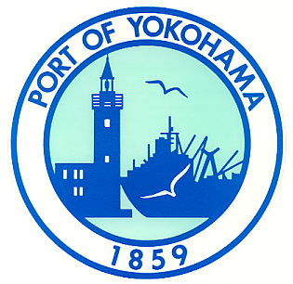
入 会 申 込 書

令和 年 月 日

一般社団法人 横浜港振興協会の入会を申し込みます。

申込口数 口
（１口 年額 １５,０００円）

会 社 名
(団体名等)

役 職 名
代表者氏名

〒
住 所

電話番号 （ ）

ＦＡＸ番号 （ ）

担当部署

業 種

資 本 金 円

事業開始年月日 年 月 日

